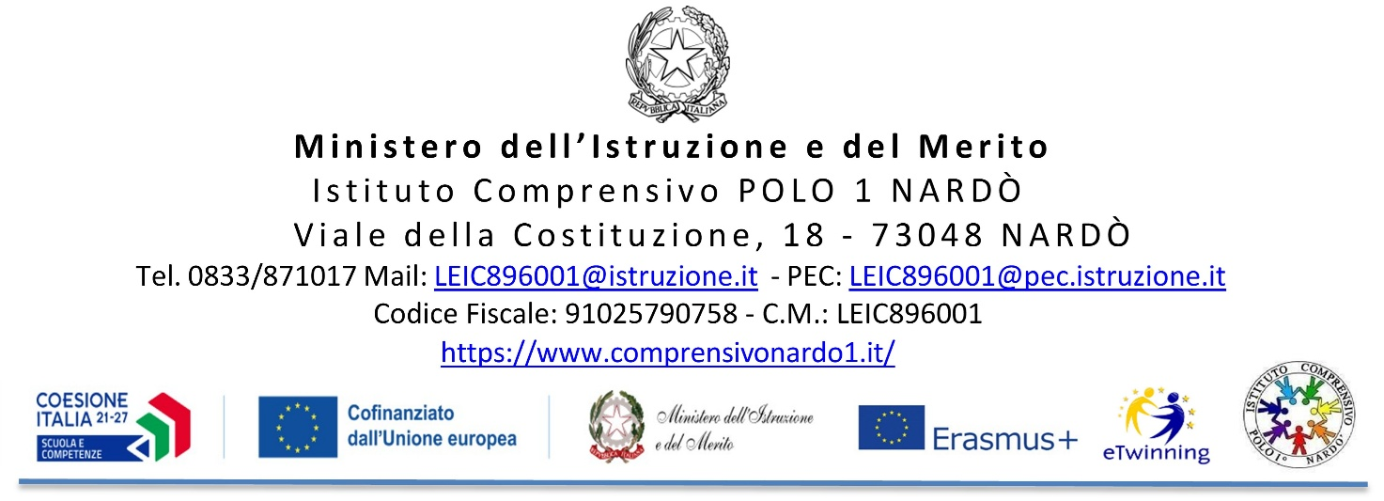

AUTORIZZAZIONE ALLE USCITE DIDATTICHE
Piano Estate 2025/2026
Modulo: “Alla scoperta della macchia mediterranea: botanica, erbe officinali e territorio”
Il/La sottoscritto/a _______________________________________________
genitore/tutore dell’alunno/a _______________________________________
nato/a a __________________________________ il _____________________
frequentante la classe __________ sezione __________
dell’Istituto ______________________________________________________,
presa visione della circolare relativa allo svolgimento del modulo “Alla scoperta della macchia mediterranea: botanica, erbe officinali e territorio”, nell’ambito del Piano Estate 2025/2026,
AUTORIZZA

il/la proprio/a figlio/a a partecipare alle uscite didattiche sul territorio previste nell’ambito del percorso formativo, secondo il seguente calendario:
- sabato 3 ottobre 2026 – Località Frascone, Nardò;
- sabato 17 ottobre 2026 – Località Porto Selvaggio, Nardò;
- sabato 24 ottobre 2026 – Giardino Botanico, Nardò.

Il/La sottoscritto/a dichiara di essere a conoscenza che:
- i punti di ritrovo e gli orari di svolgimento delle singole uscite saranno comunicati di volta in volta dai docenti del corso;
- sarà cura dei genitori/tutori accompagnare l’alunno/a presso il punto di ritrovo indicato dai docenti e riprenderlo/a al termine dell'attività;
- eventuali variazioni relative a orari, punti di ritrovo o modalità organizzative saranno tempestivamente comunicate alle famiglie;
- le attività saranno svolte sotto la responsabilità e la vigilanza dei docenti incaricati, secondo quanto previsto dall’organizzazione del modulo;
- i genitori/tutori che intendano trattenersi durante l'uscita didattica dovranno attenersi alle indicazioni organizzative impartite dai docenti.
Il/La sottoscritto/a dichiara inoltre di aver preso visione delle finalità e delle modalità di svolgimento delle attività e di autorizzare la partecipazione del/la proprio/a figlio/a alle uscite sopra indicate.
Nardò, ____________________
Firma del genitore/tutore
____________________
In caso di firma di un solo genitore, il firmatario dichiara, sotto la propria responsabilità, che l’altro genitore è a conoscenza e concorda con la presente autorizzazione, sollevando l’Istituzione scolastica da ogni responsabilità derivante da dichiarazioni non veritiere.

